Дистанційне навчання
9 тиждень (12.05.2020р. – 17.05.2020р.)
12.05.2020р. Вівторок
Математика
Тема: Тестування у додатку googleforms.
- Інструктаж для батьків і учнів за посиланням у гулсховище (відзняте особисте відеороз’яснення, надіслане в приватному повідомленні через додаток Facebook Messenger або Viber ).
- Пробне тестування (під керівництвом вчителя).
- Аналіз тестування в мережі Viber.
Українська мова
Тема: Українська мова і споріднені з нею мови. Розрізнення у власному мовленні слів української та російської мов.
- Перейди за посиланням https://www.youtube.com/watch?v=kyGA7k8RpSY
- Попрацюй з карткою

Фізична культура
Виконай руханку https://www.youtube.com/watch?v=3sg5oJQmlBY
https://www.youtube.com/watch?v=ZnZSAx0lFHg

Читання
Тема: С. Мацюцький «В гостях у весни»
1.Перейди за посиланням. Виконай логопедичні вправи. https://www.youtube.com/watch?v=Dzow8iE5fB0
https://www.youtube.com/watch?v=dTrh-br4rPU
- Читання за підручником.

Соціально-побутове орієнтування
Тема: Ввічливе та толерантне ставлення до інших людей у суспільстві.
- Перейди за посиланням https://www.empatia.pro/8-multfilmiv-yaki-navchaut-dytynu-tolerantnosti/
- Поміркуй , що таке толерантність?

13.05.2020р. Середа
Літературне читання
Тема: О. Копиленко «Найвеселіший місяць»
- Перейди за посиланням. Виконай логоритміку https://www.youtube.com/watch?v=EqZdKTOaLGY
https://www.youtube.com/watch?v=F6yLsYcyuNI
- Прочитай оповідання за підручником.
- Відгадай загадку.
В білий цвіт убрався сад,
Бджілки радо тут летять.
Перший грім гримить-гуркоче,
Тепло з ранку і до ночі!
В лузі виросли отави.
Це прийшов зелений ..

Математика
Тема: : Множення числа 5 на 2, 3, 4, 1.
Перейди за посиланням https://www.youtube.com/watch?v=zRr6VGg341o
- Розв’яжи задачу
Наталя купила 5 цукерок по 6 гривень кожну і сік за 41 гривню. Яка вартість усієї покупки?
- Обчисли

5*4+10= 5*5+5=
35-5*5= 10*5-6:2=
67+5*6= 100-5*7=

Українська мова
Тема: Тестування у додатку googleforms.
- Інструктаж для батьків і учнів за посиланням у гулсховище (відзняте особисте відеороз’яснення, надіслане в приватному повідомленні через додаток Facebook Messenger або Viber ).
- Пробне тестування (під керівництвом вчителя).
- Аналіз тестування в мережі Viber.
Охорона здоров’я
Тема: Як досягти мети.
- Перейди за посиланням https://www.youtube.com/watch?time_continue=96&v=JiAC-8oQEQE&feature=emb_title
- Поміркуй, які риси потрібні людині, щоб досягти мети? (працьовитість, зосередженість, цілеспрямованість, допитливість, вміння робити висновки, наполегливість).
14.05.2020р. Четвер
Математика
Тема: Додавання і віднімання у межах 100. Усі випадки. Тестування у додатку googleforms.
- Інструктаж для батьків і учнів за посиланням у гулсховище (відзняте особисте відеороз’яснення, надіслане в приватному повідомленні через додаток Facebook Messenger або Viber ).
- Виконання Тесту 1М.
- Аналіз тестування в мережі Viber.
Літературне читання
Тема: Позакласне читання. Пошукова робота. Вірші про весну.
- Перейди за посиланням. Виконай логоритміку https://www.youtube.com/watch?v=EqZdKTOaLGY
https://www.youtube.com/watch?v=KkVY_e_ayeo
- Знайди у мережі інтернет вірш про весну. Підготуйся до виразного читання.
Природознавство
Тема: Літні місяці. Природа влітку.
- Перейди за посиланням https://www.youtube.com/watch?v=jKuFr1rI7qI
2. Допоможи батькам піклуватися про рослини (квіти на підвіконні) у саду чи на городі.

15.05.2020р. П’ятниця
Соціально-побутове орієнтування
Тема: Всі ми рівні. Толерантне ставлення до осіб з інвалідністю.
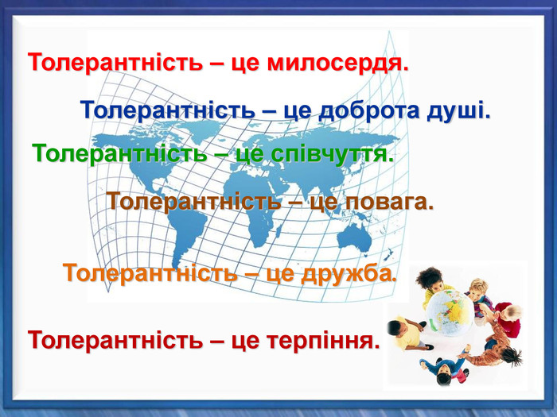
- Перейди за посиланням https://www.youtube.com/watch?v=eKyL9vwZ2xo
https://www.youtube.com/watch?v=bKo8T1l5q7M
- Поміркуй, як потрібно ставитися до осіб з інвалідністю?

Українська мова
Тема: Узагальнення знань. Звуки і букви. Тестування у додатку googleforms.
- Інструктаж для батьків і учнів за посиланням у гуглсховище (відзняте особисте відеороз’яснення, надіслане в приватному повідомленні через додаток Facebook Messenger або Viber ).
- Виконання Тесту 1У.
- Аналіз тестування в мережі Viber.

Фізична культура
Перейди за посиланням https://www.youtube.com/watch?v=lrSyOiae2u8
Природознавство
Тема: Узагальнення знань. Весна. Ознаки весни. Тестування у додатку googleforms.
- Інструктаж для батьків і учнів за посиланням у гуглсховище (відзняте особисте відеороз’яснення, надіслане в приватному повідомленні через додаток Facebook Messenger або Viber ).
- Виконання Тесту 1П.
- Аналіз тестування в мережі Viber.

Виконані завдання пересилаємо за адресою Iminkovskaya@i.ua

